ALCALDIA MUNICIPAL DE ZACATECOLUCA
DEPARTAMENTO DE LA PAZ

UNIDAD DE AUDITORIA INTERNA
Teléfono 2334-7923
VISITA LAS AFUERAS DE MERCADOS MUNICIPALES. 03 DE SEPT. 2020

VERIFICANDO EL CUMPLIMIENTO MEDIDAS PROTOCOLARIAS COVID 19
HORARIO DE ATENCIO DE 8:00AM A 3:00PM
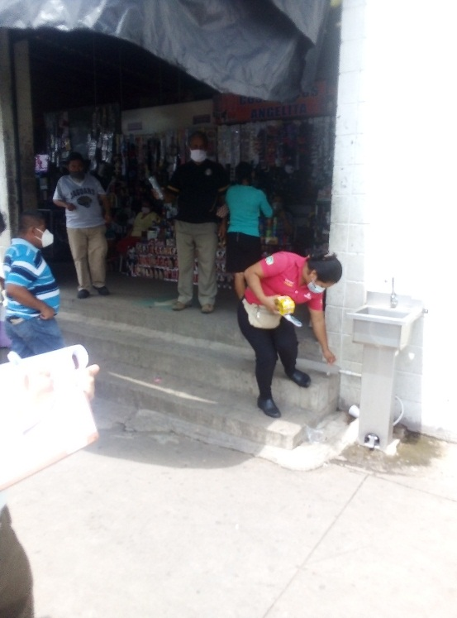
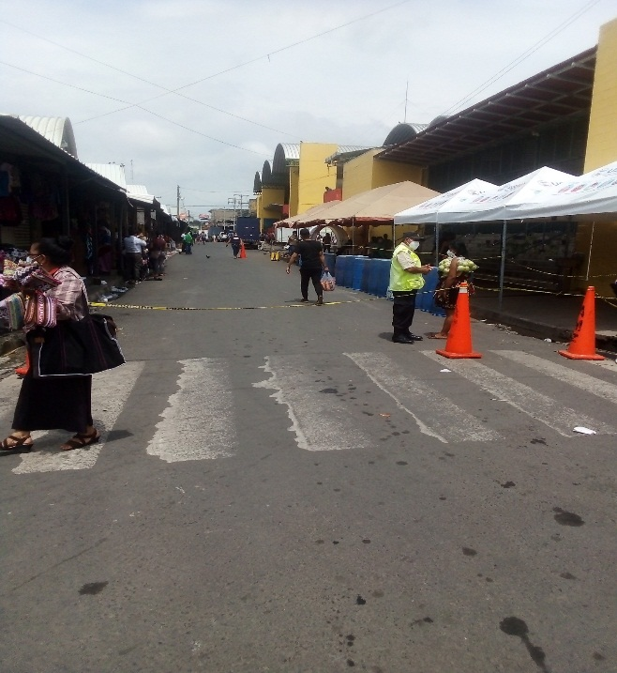

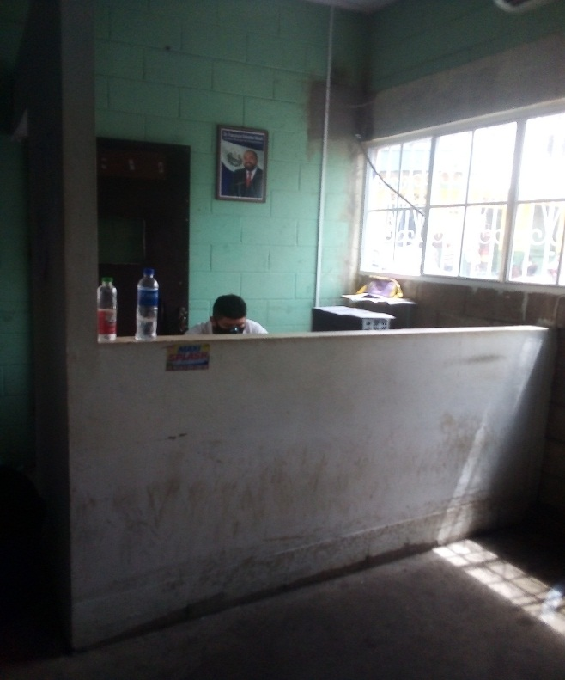

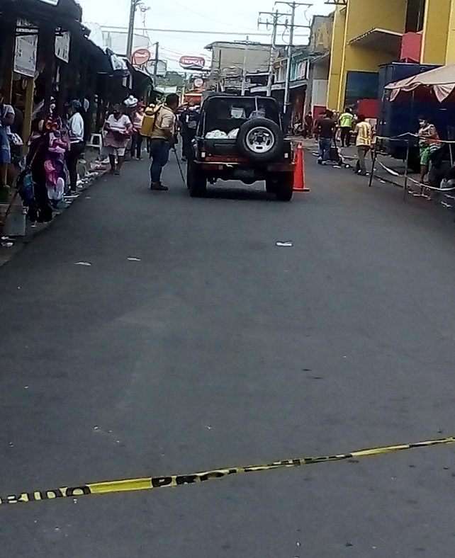
OBSERVACION: INSTALACIONES INTERIORES, SIN COLOCAR LA MAMPARA DE PROTECCION A LA COLECTURIA Y SIN COLOCAR ROTULO A LA ENTRADA DE COLECTURIA DE MERCADO: CAJA ANTIGUA DE MERCADO ROLDAN DESABILITADA TEMPORALMENTE.

ALCALDIA MUNICIPAL DE ZACATECOLUCA
DEPARTAMENTO DE LA PAZ

UNIDAD DE AUDITORIA INTERNA
Teléfono 2334-7923
VISITA A LAS INSTALACIONES DE TIANGUE MUNICIPAL, 03 DE SEPT. 2020

VERIFICANDO EL CUMPLIMIENTO MEDIDAS PROTOCOLARIAS COVID 19
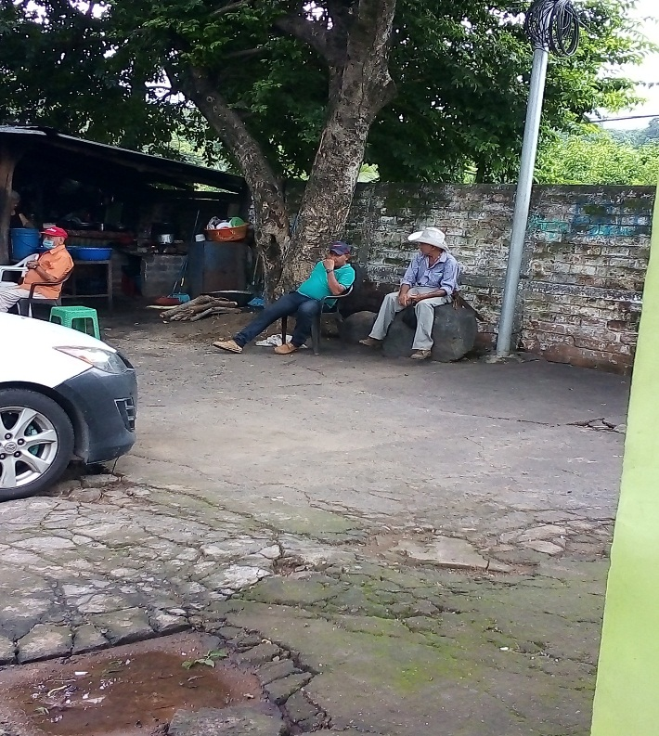
HORARIO DE ATENCION DE 8:00AM A 3:00PM
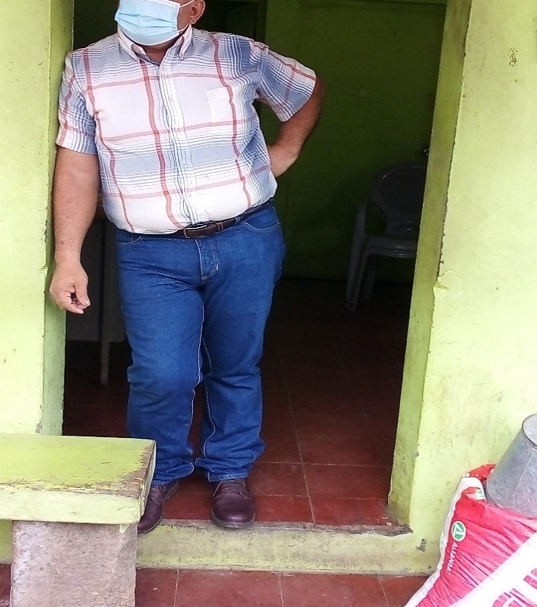
OBSERVACIONES
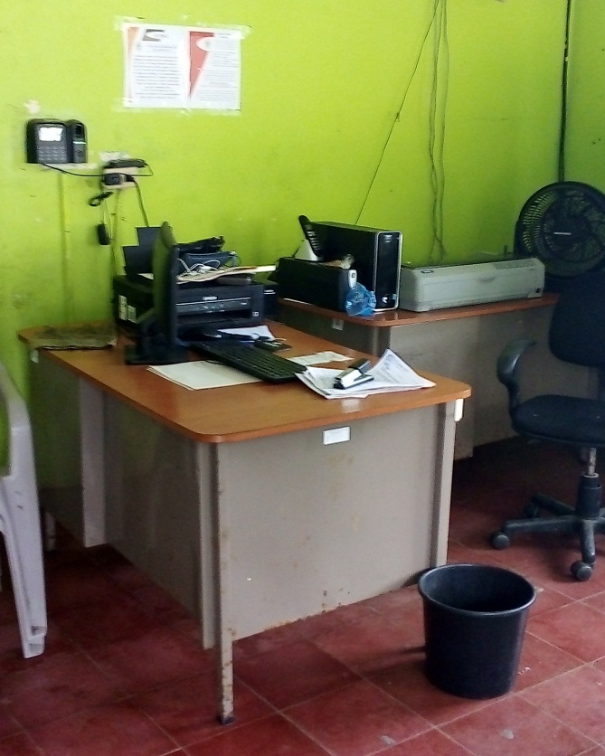
- LOS VISITANTES DEL TIANGUE NO SE LES EXIGE EL USO DE LA MASCARILLA PARA INGRESAR A LAS INSTALACIONES,
- A LA COLECTURIA NO SE LA HA COLOCADO LA MAMPARA DE PROTECCION,
- SIN BANDEJA DE LIMPIEZA DE CALZADO

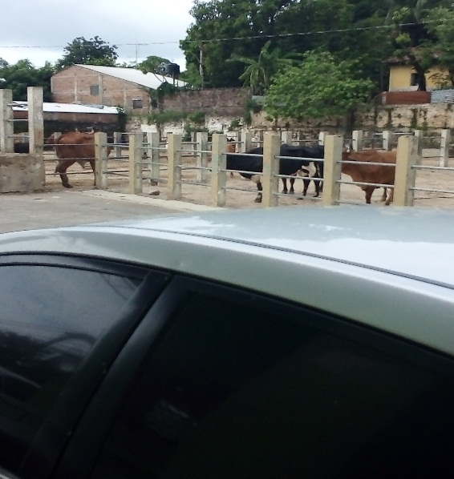

ALCALDIA MUNICIPAL DE ZACATECOLUCA
DEPARTAMENTO DE LA PAZ

UNIDAD DE AUDITORIA INTERNA
Teléfono 2334-7923
VISITA A LAS INSTALACIONES DE OFICINAS DISTRITO Nº 2, 03 DE SEPT. 2020

VERIFICANDO EL CUMPLIMIENTO MEDIDAS PROTOCOLARIAS COVID 19
HORARIO DE ATENCION DE 8:00AM A 3:00PM
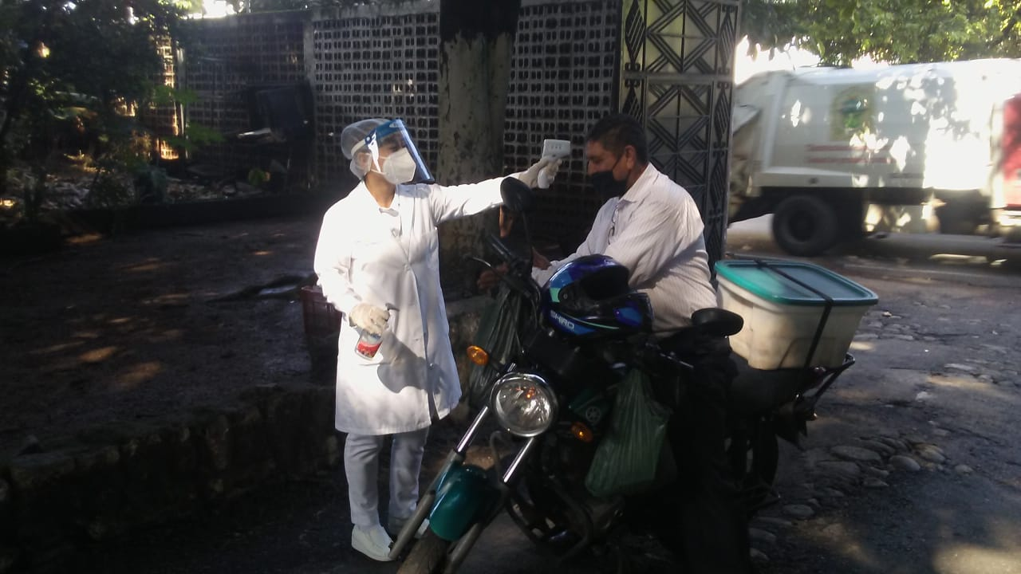
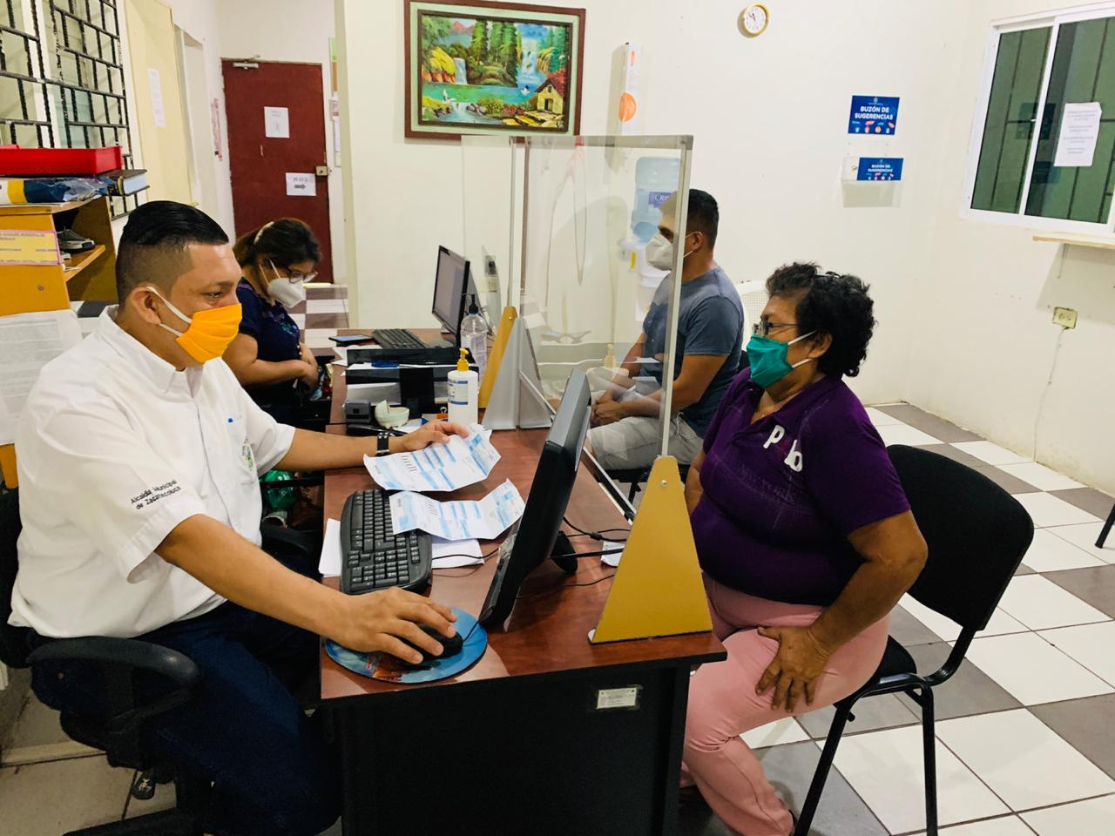
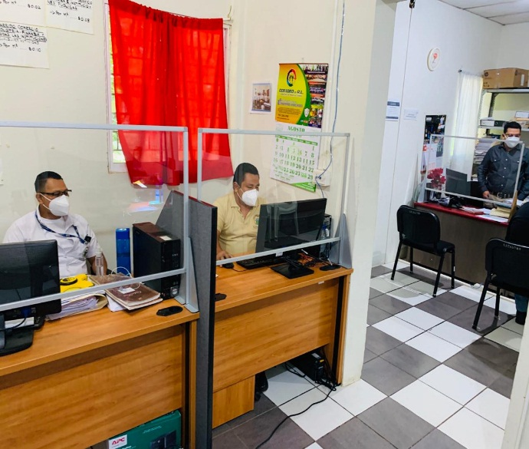
DISTRITO Nº 2 REGISTRO Y CONTROL TRIBUTARIO Y ENTRADA DE INGRESOS PERSONAL Y CONTRIBUYENTES

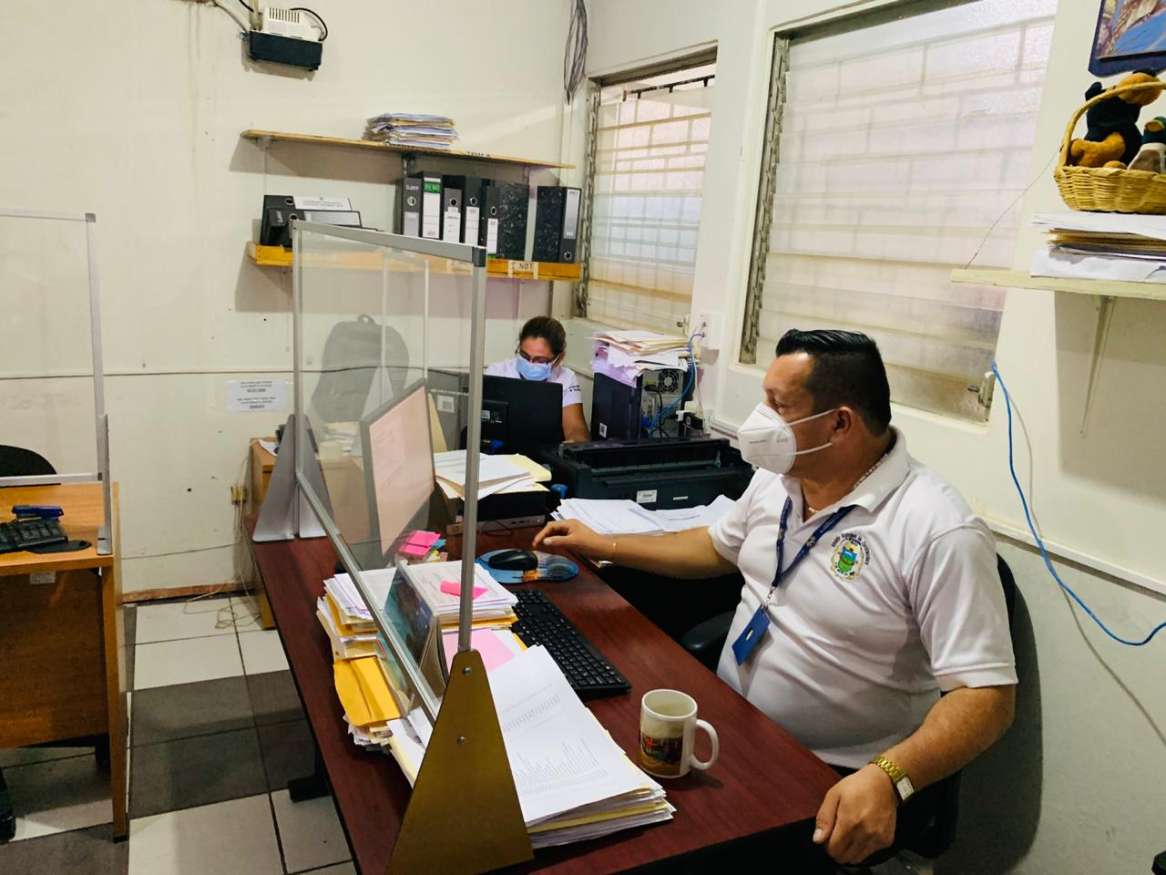

ESTE SECTOR ESTA CUMPLIENTO CON TODAS LA MEDIDAS AL PERSONAL SE LE HA DOTADO DE MASCARILLA, ALCOHOL GEL, MAMPARAS DE PROTECCION, VENTANILLAS DE ATENCION Y TOMA DE TEMPERATURA A LOS VISITANTES

ALCALDIA MUNICIPAL DE ZACATECOLUCA
DEPARTAMENTO DE LA PAZ

UNIDAD DE AUDITORIA INTERNA
Teléfono 2334-7923
VISITA A LAS INSTALACIONES DEL CENTRO INTEGRADO DE ATENCION CIUDADANA, SAN ANTONIO, 03 DE SEPT. 2020

VERIFICANDO EL CUMPLIMIENTO MEDIDAS PROTOCOLARIAS COVID 19
HORARIO DE ATENCION DE 9:00AM A 12:00M DE LUNES A SABADO

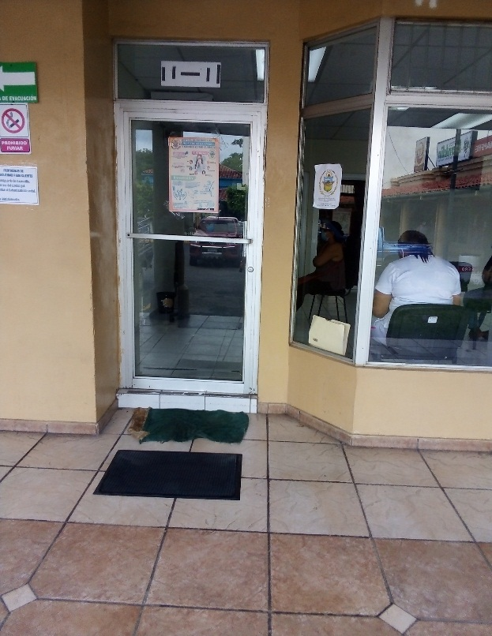
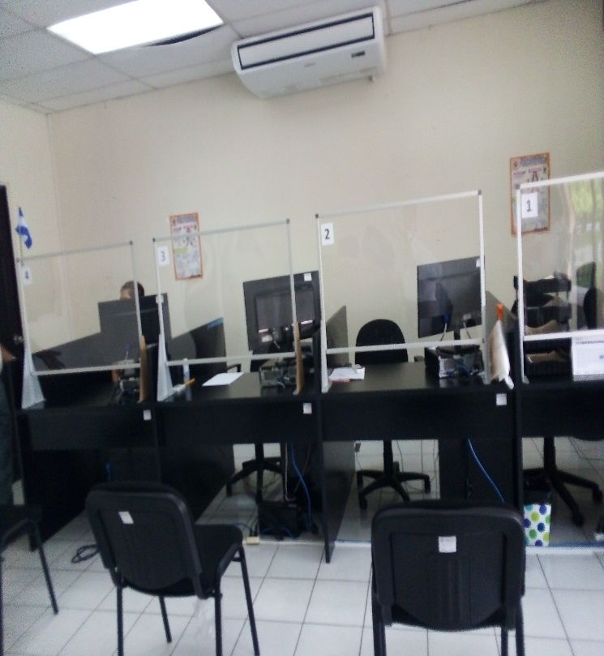

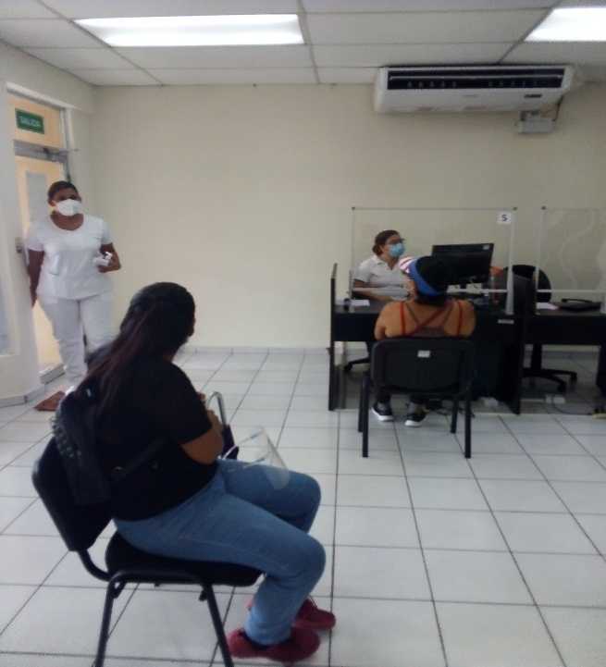
ESTE SECTOR ESTA CUMPLIENTO CON TODAS LA MEDIDAS PROECCION AL COVID 19, AL PERSONAL SE LE HA DOTADO DE MAZCARILLA, ALCOHOL GEL, MAMPARAS DE PROTECCION, BANDEJA DE LIMPIEZA CALZADO, Y TOMA DE TEMPERATURA A LOS VISITANTES O CONTRIBUYENTES

ALCALDIA MUNICIPAL DE ZACATECOLUCA
DEPARTAMENTO DE LA PAZ

UNIDAD DE AUDITORIA INTERNA
Teléfono 2334-7923
VISITA A LAS INSTALACIONES DEL REGISTRO DEL ESTADO FAMILIAR, 03 DE SEPT. 2020

VERIFICANDO EL CUMPLIMIENTO MEDIDAS PROTOCOLARIAS COVID 19
HORARIO DE ATENCION DE 9:00AM A 12:00M DE LUNES A VIERNES
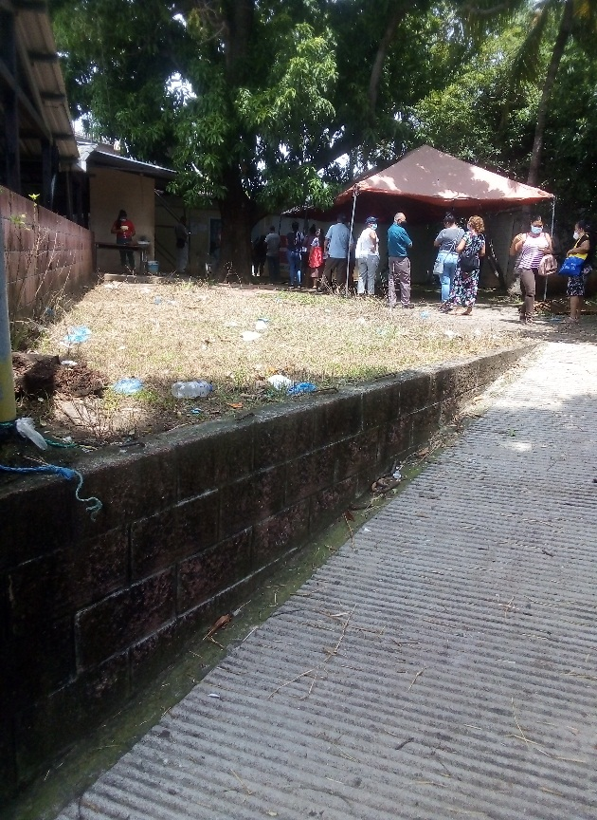
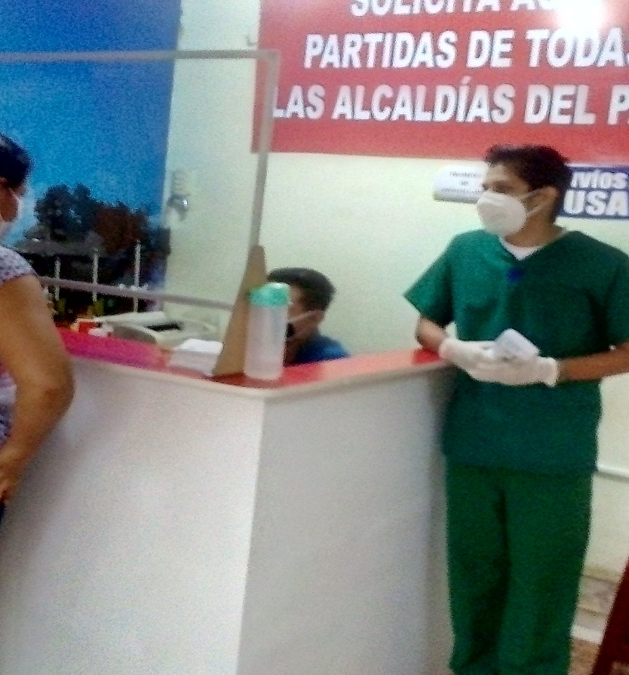
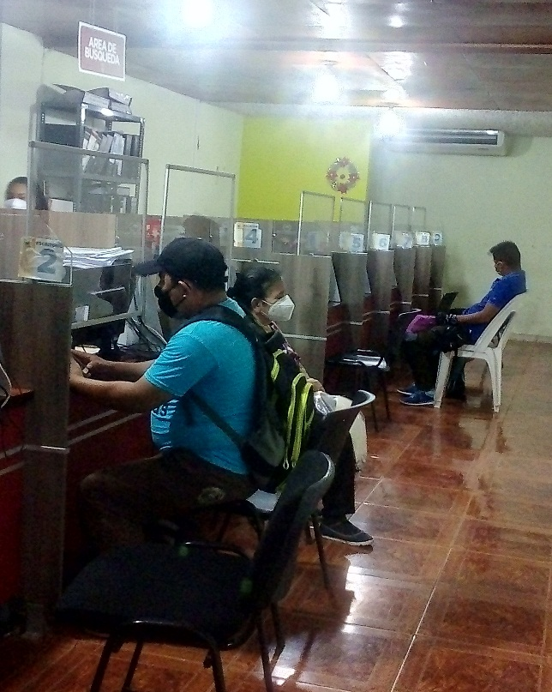
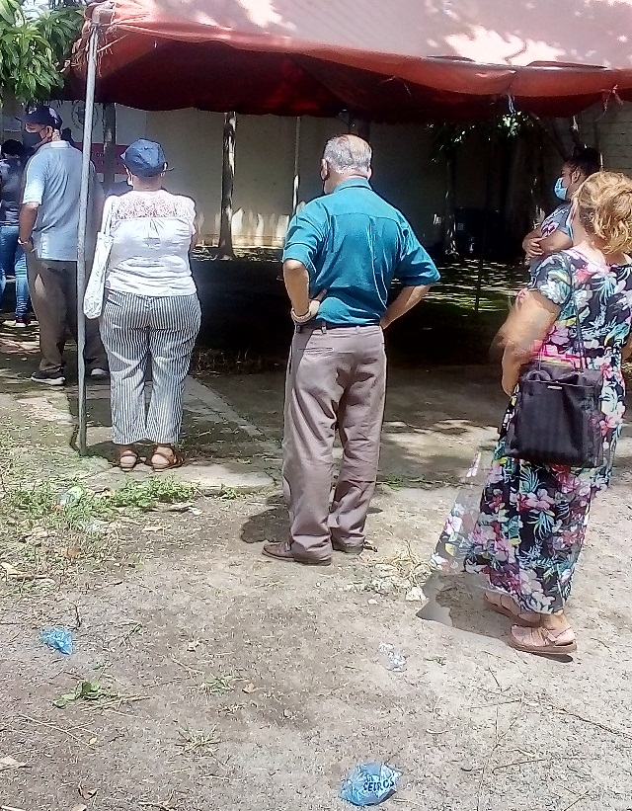

ESTE SECTOR ESTA CUMPLIENTO CON TODAS LA MEDIDAS PROECCION AL COVID 19

ALCALDIA MUNICIPAL DE ZACATECOLUCA
DEPARTAMENTO DE LA PAZ

UNIDAD DE AUDITORIA INTERNA
Teléfono 2334-7923
VISITA A LAS INSTALACIONES DEL DISTRITO 2 Y SUS OFICINAS, 03 DE SEPT. 2020

VERIFICANDO EL CUMPLIMIENTO MEDIDAS PROTOCOLARIAS COVID 19
HORARIO DE ATENCION DE 8:00AM A 3.00PM DE LUNES A VIERNES

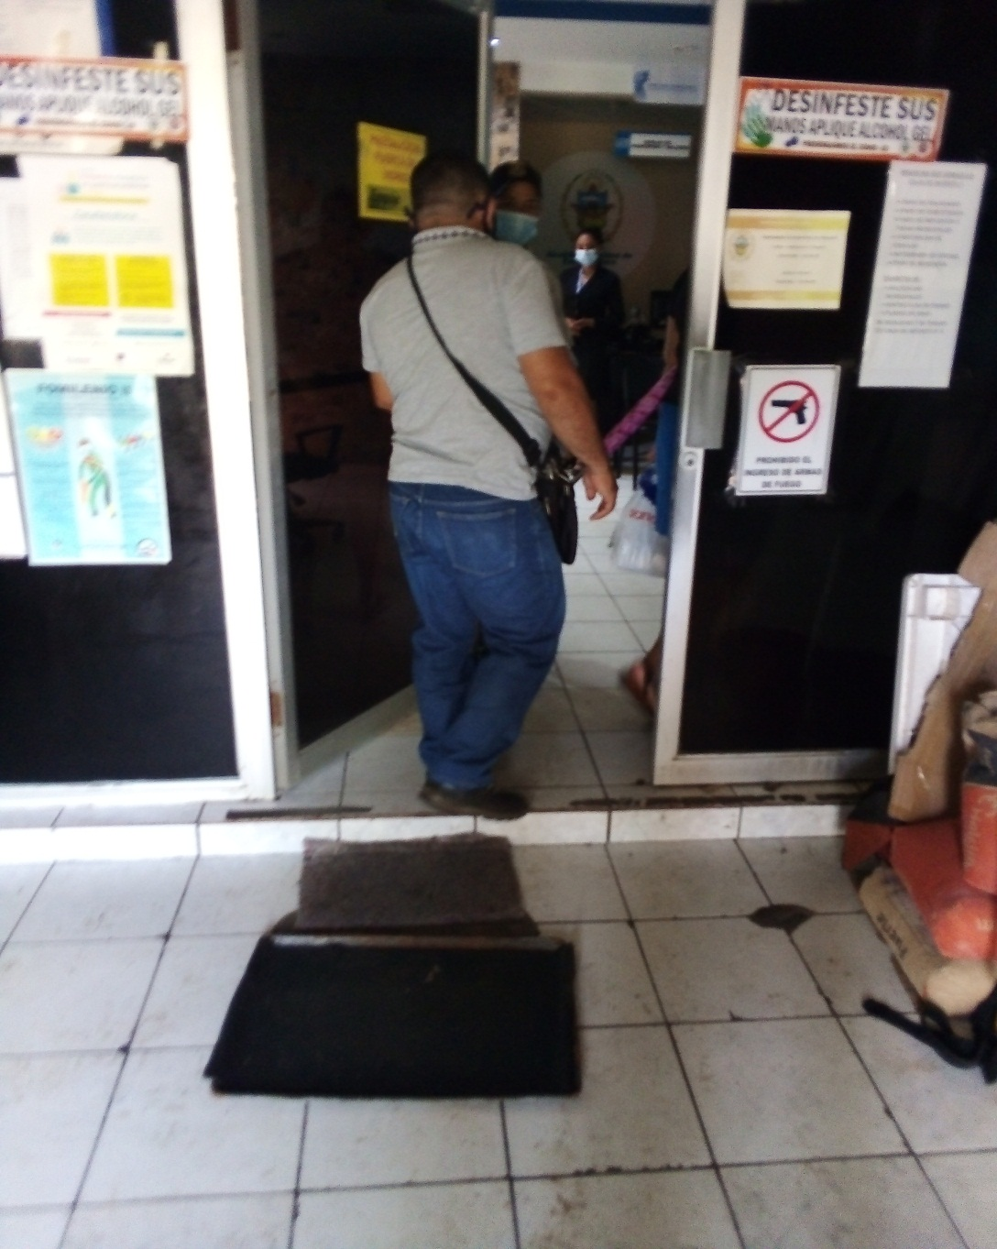

SE ENTREVISTO AL SECRETARIO MUNICIPAL, Y SE VERIFICO EL CUMPLIMIENTO DE LAS MEDIDAS DE BIOSEGURIDAD CONTRA EL COVID19

